扬州大学附属医院银行存款定期存放服务
合作银行竞争性磋商文件

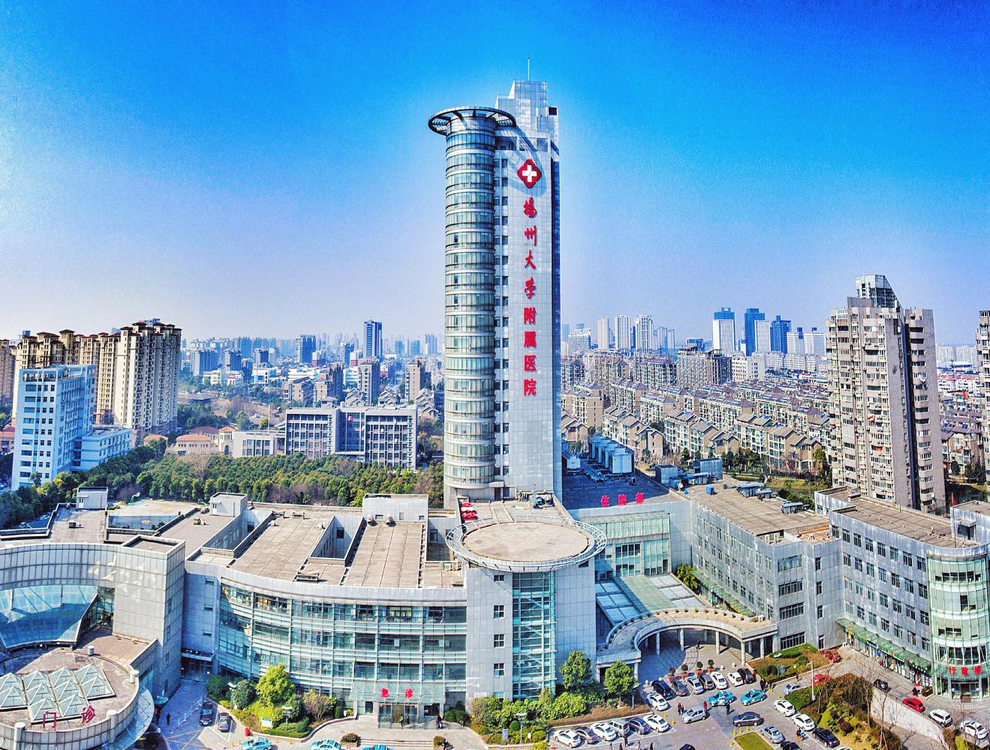

采 购 人：扬州大学附属医院

发 放 日 期：2023年3月

目 录

一、招标邀请………………………………………………………………………2
二、项目需求………………………………………………………………………3
三、评标方法及评标标准…………………………………………………………5
四、投标文件格式及附件要求……………………………………………………7
五、供应商廉洁自律承诺书………………………………………………………9

一、调研邀请
项目名称 | 扬州大学附属医院银行存款定期存放服务合作银行竞争性磋商
服务地点 | 扬州大学附属医院
承包方式 | / | 质量标准 |  | 合 格
预算价 |  | 标书工本费 |  | /
投标文件要求 | 投标文件正本1份，副本4份；所有投标文件的封面及封袋上都必须加盖投标单位法人公章及其法定代表人或授权委托人的签字。
报名截止时间 | 2023年4月9日17：00
文件递交地址 | 扬大附院西区行政楼403办公室
调研时间 | 另行通知 |  | 地点 |  | 扬大附院西区行政楼407会议室
联系方式 | 联系人：张老师 联系电话：0514-82981199-80465  地址：扬大附院西区行政楼403办公室
备注 | 投标格式投标人自拟。

二、采购项目需求及要求
一、参与调研银行资质条件
合格的投标人应属于在中华人民共和国境内依法设立的国有商业银行、股份制商业银行、城市商业银行，并符合以下条件：
（一）在扬州市城区范围内设有分支机构；
（二）在扬州市城区范围内依法开展经营活动，内部管理机制健全，具有较强的风险控制能力，近3年内在经营活动中无重大违法违规记录、未发生金融风险及重大违约事件。2022年在扬州市场存贷款规模达100亿元。
（三）市级分（支）行下属的分支机构不得直接作为投标人，但可受市级分（支）行委托作为受托人进行投标，需提供市级分（支）行对其的授权委托书等资料，同时在投标文件其他资料中一并附上相关资料。
二、竞争性磋商内容概况
2.1本次竞争性磋商分两组共9个包分别遴选合作银行，分别为医院提供如下银行存款定存服务：
2.1.1 A组
（1）一包：人民币7000万元（大额存单，存期一年）
（2）二包：人民币6000万元（大额存单，存期一年）
（3）三包：人民币5000万元（大额存单，存期一年）
2.1.2 B组
（4）四包：人民币4000万元（大额存单，存期一年）
（5）五包：人民币3000万元（大额存单，存期一年）
（6）六包：人民币2000万元（大额存单，存期一年）
（7）七包：人民币1000万元（大额存单，存期一年）
（8）八包：人民币1000万元（大额存单，存期一年）
（9）九包：人民币1000万元（大额存单，存期一年）
2.2 A组（即一、二、三包）仅面向与近一年内医院已签订战略合作协议的银行，其他银行投标无效。
2.3 B组（即四、五、六、七包、八、九包）符合本招标文件规定资质条件要求的银行均可参与，以综合评分从高到低排序，第一名获得四包存单，第二名获五包存单，第三名获六包存单，第四、五、六名分获七包、八包和九包存单。
三、服务内容及要求
投标人承诺同时对医院提供支持与贡献的，方式可以是医院认可所需的项目支持。已与医院签订战略合作协议的银行不得将本次投标承诺的对医院提供支持与贡献计入战略合作协议的履行内容，也不得将以往已履行的内容填入本次投标报价，否则该项得分按0分计算。
四、报价及承诺要求
4.1 实际利率较人民银行基准利率增加60个BP及以上为有效报价。
4.2报价必须充分考虑所有可能影响到报价的价格因素。
4.3投标人报价是根据调研文件所确定的管理服务范围内的全部工作人员和内容的价格体现，是为完成招标文件规定的服务管理工作所涉及到的一切费用。
4.4竞争性磋商文件未列明，而投标人认为必需的费用也需列入报价。
4.5服务期间的安全、不可预见的费用均由投标人承担。
4.6投标人承诺对医院项目支持需在合同签订后半年内完成，特殊情况最长不超过一年。投标人未按投标文件履行兑现，构成虚假承诺的，视情节轻重，医院将解除与投标人阶段性存款服务协议关系、暂停或取消投标人账户资金管理资格。
五、编制要求
5.1、投标人应在仔细阅读调研文件的基础上，按招标方要求认真编写投标文件，并加盖投标单位公章。投标人提供的投标文件必须真实、详尽。所有投标文件须有总目录和总页码，每份标书从起始页依次插入连续的页码。投标文件袋须密封良好并加盖骑缝印章，送达指定地点，逾时送交的材料概不接受。
5.2、投标人在收到竞争性磋商文件后，若有疑问应以书面形式（包括书面文字、传真、电子邮件等）在规定时间前向招标人提出。招标人将所有问题集中后在统一答复所有投标人。
5.3、明确标明“正本”或“副本”字样，一旦正本和副本有差异，以正本为准。所有投标资料均需A4纸打印，按照调研文件规定的顺序装订。
六、投标文件要求
投标文件的组成：
6.1资格审查文件，所有复印件需加盖公章：
6.2报价文件
（1）投标函
（2）授权委托书
（3）投标报价（另现场磋商后需进行二次报价，最终以二次报价进行评分）
以上投标文件组成及报价要求将作为否决投标单位标书的重要条件。

三、评标方法及评标标准
一、评标方法
本项目采用综合评分法，评委会将对确定为实质性响应调研文件要求的投标文件进行评价和比较。评标结果按评审后得分由高到低顺序排列。得分相同的，按基本资质与条件、存单利率、对医院支持与贡献等分项分值由高到低顺序排列。
- 评分标准

A组标包综合评分标准

项目 | 指标 | 参考分值 | 评分细则
基本资质与条件 | 人民银行  综合评价 | 30 | 根据投标人所提供资料和人民银行相关评价综合打分。
存单利率 | 一年期 | 20 | 以中国人民银行同期基准利率为基准值，投标利率相对于基准值，上浮比率最高者得20分。其余报价得分计算公式为：投标时某银行报价指标值/同类各银行该指标最高值 *20（结果保留两位小数）。
对医院支持与贡献 | 项目支持 | 30 | 承诺提供医院需要的项目支持，最高报价得30分。其余报价得分计算公式为：实际报价/最高报价 *30（结果保留两位小数）。该指标要体现无捆绑式项目合作，标书中需明确项目实现期限，应自双方协议签订日起半年内完成，特殊情况最长不超过一年。
既往合作 | 协议履行 | 10 | 已与医院签订战略合作协议的投标人，根据协议内容，经医院确认，截止2022年12月31日，实际履行率最高的得10分（实际履行率=实际已履行金额/合作协议总值），其余得分计算公式为：实际履行率/最高履行率 *10（结果保留两位小数）。
综合评价 | 业绩服务 | 10 | 投标人往年对医院提供支持，信誉良好的；承诺免费为医院办理结算所发生的工本费（2分）、手续费（2分）、电汇费（2分）、职工住房贷款利率优惠（2分）；以及有其他优势条件的，根据提供的依据评分，满分10分。
总计 |  | 100

B组标包综合评分标准

项目 | 指标 | 参考分值 | 评分细则
基本资质与条件 | 人民银行  综合评价 | 30 | 根据投标人所提供资料和人民银行相关评价综合打分。
存单利率 | 1年期 | 30 | 以中国人民银行同期基准利率为基准值，投标利率相对于基准值，上浮比率最高者得30分。其余报价得分计算公式为：投标时某银行报价指标值/同类各银行该指标最高值*30（结果保留两位小数）。
对医院支持与贡献 | 项目支持 | 30 | 承诺提供医院需要的项目支持，最高报价得30分。其余报价得分计算公式为：实际报价/最高报价 *30。该指标要体现无捆绑式项目合作，标书中需明确项目实现期限，应自双方协议签订日起半年内完成，特殊情况最长不超过一年。
综合评价 | 业绩服务 | 10 | 投标人往年对医院提供支持，信誉良好的；承诺免费为医院办理结算所发生的工本费（2分）、手续费（2分）、电汇费（2分）、职工住房贷款利率优惠（2分）；以及有其他优势条件的，根据提供的依据评分，满分10分。
总计 |  | 100
注：B组中对医院支持与贡献的项目支持金额，各家银行以获得1000万元定期存款为标准承诺项目支持金额，各家银行最终项目支持金额=该银行最终获得的定期存款金额（万元）/1000*每1000万元承诺的项目支持金额。
三、投标及中标
3.1投标人应根据自身的资质能力和与医院合作现状进行投标，参与投标即视为对招标文件要求的接受。
3.2 对A组，医院根据投标人报价计算综合得分；并按得分由高到低顺序确定每个标包中标银行。如综合得分相同，按基本资质与条件、存单利率、对医院支持与贡献等分项分值由高到低顺序排列。第一名中1包，第二名中2包，第三名中3包。若投标人不足3家，按实际投标人数量及分值顺序确定中标单位。
3.3 对B组，医院根据投标人报价计算综合得分；并按得分由高到低顺序确定每个包的中标银行。如综合得分相同，按基本资质与条件、存单利率、对医院支持与贡献等分项分值由高到低顺序排列。第一名中4包，第二名中5包，第三名中6包,第四名中7包，第五名中8包，第六名中9包。若投标人不足6家，按实际投标人数量及分值顺序确定中标单位。

四、投标文件格式及附件要求
格式自拟

供应商廉洁自律承诺书

扬州大学附属医院定期存款服务竞争性磋商是实行公开、公平、公正的阳光工程，给予了每个供应商平等竞争的机会。作为参与此次调研活动的承包商,我公司现郑重作出以下承诺：
一、遵守《中华人民共和国政府采购法》及省、市有关政府采购的各项法律、法规和制度以及《扬州大学采购管理暂行办法》的规定。
二、客观真实反映自身情况，按规定接受资格审查,不提供虚假材料，不夸大自身技术和提供服务的能力。
三、以合法正当的手段参与采购的公平竞争。不与采购人、其他供应商或者采购代理机构恶意串通，不以不正当手段诋毁、排挤其他供应商，不向采购人、评审机构行贿或者提供其他不正当利益。
四、在采购活动中，认真履行规定义务,包括:遵守采购程序，按要求编写投标、响应文件，并保证投标、响应文件内容的真实可靠；按时递交投标、响应文件；在评标、谈判现场遵守相关纪律，不影响正常的采购秩序。
五、自觉接受采购监督管理部门及其他相关部门的监督检查。
如违反以上承诺，我公司愿承担一切法律责任，并接受采购监督管理部门及其他相关部门依法作出的处罚。

承诺单位（盖章）
法定代表人（授权代表签字）：
2023年 月 日

